Hotelarz roku dołącza do sieci hoteli Focus
Do zespołu Focus Hotels dołączył Grzegorz Główczewski. Ten doświadczony menadżer, związany z branżą hotelową od ponad 20 lat, wzbogaci swoim doświadczeniem zespół zarządzania przychodami sieci Focus.

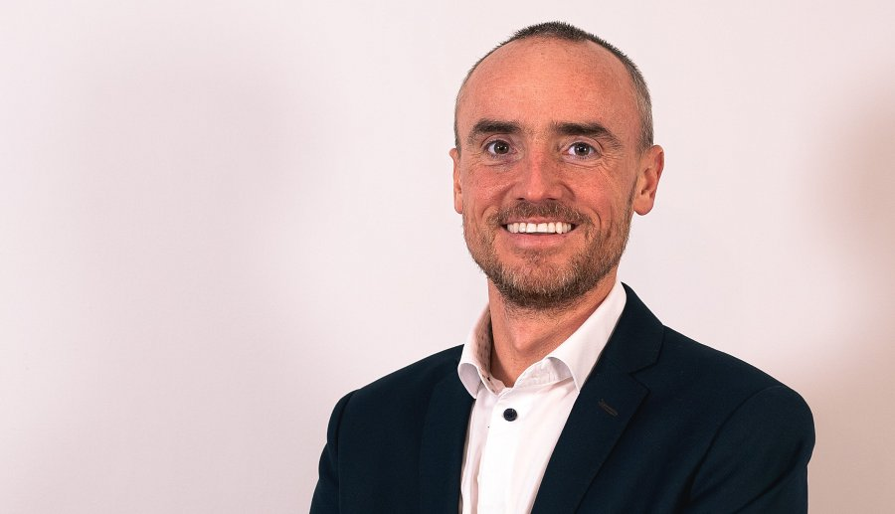
Od listopada bieżącego roku sieć hoteli Focus wzbogaciła się o kolejnego doświadczonego menadżera. To Grzegorz Główczewski, który dołączył do zespołu Zarządzania Przychodami sieci Focus, obejmując stanowisko Cluster Revenue Manager. Grzegorz Główczewski jest laureatem tegorocznej edycji konkursu "Hotelarz Roku" w kategorii Revenue Manager, co potwierdza jego zaangażowanie i dotychczasowe osiągnięcia w zakresie dostarczania oczekiwanych wyników.
Główczewski posiada ponad 10 letnie doświadczenie w dziedzinie zarządzania przychodami w hotelach, pracując w zespołach revenue menagament znanych sieci. W okresie od 2010 do 2021 roku był odpowiedzialny za ten dział w hotelu Hilton Gdańsk. Ostatnio zaś, zajmował się tym zagadnieniem w grupie Dobry Hotel. Ogólnie z branżą hotelarską związany jest już od ponad dwóch dekad, pokonując kolejne szczeble kariery. Swoje pierwsze kroki stawiał w gdańskim Holiday Inn, przechodząc od stanowiska recepcjonisty do kierownika, co pozwoliło mu dobrze poznać operacyjną stronę pracy w hotelu.
Prywatnie Grzegorz Główczewski to szczęśliwy mąż i tata dwójki dzieci. Pasjonują go biegi długodystansowe. Od wielu lat bierze udział w zawodach biegowych na dystansach od 5km do maratonu, konsekwentnie poprawiając swoje rekordy życiowe.

